Плохой стиль

Какие недостатки вы видите в стиле написания кода этого примера?

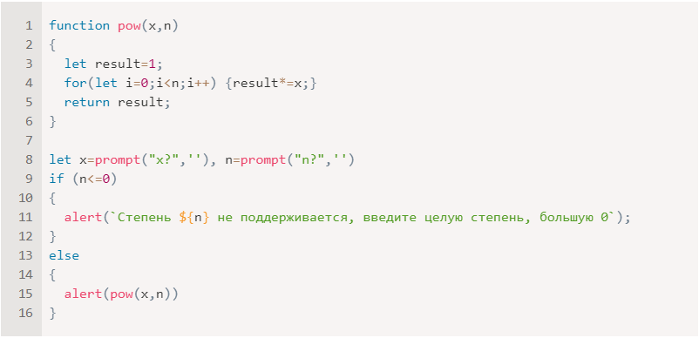

Решение:

строка 1. Отсутствует пробел перед "n". Предпочтительный вид: function pow(x, n) {

строка 2. Открывающая фигурная скобка перенесена на новую строку, её место в конце первой строки после пробела

строка 3. Отсутствуют пробелы перед и после знака "=". Предпочтительный вид: let result = 1;

строка 4. Отсутствуют пробелы после "for", "=", "<", ";" и после "result". Выражение "result\*=x;" необходимо перенести на новую строку. Предпочтительный вид:

for (let i = 0; i < n; i++) {

result\*=x;

}

строка 8. Отсутствуют пробелы перед и после знака "=", после ",". В конце строки отсутствует точка с запятой. Предпочтительный вид: let x = prompt("x?", ''), n = prompt("n?", '');

строка 9. Отсутствуют пробелы перед и после знака "<=". Требуется перенести открывающую фигурную скобку из строки 10. Предпочтительный вид: if (n <= 0) {

строка 13. Требуется перенести открывающую фигурную скобку из строки 14. Предпочтительный вид: else {

строка 15. Отсутствует пробел перед "n", перед и после вызываемой функции. В конце строки отсутствует точка с запятой. Предпочтительный вид: alert( pow(x, n) );

Исправленный код:

function pow(x, n) {

        let result = 1;

        for (let i = 0; i < n; i++) {

          result \*= x;

        }

        return result;

      }

      let x = prompt("x?", ""),

        n = prompt("n?", "");

      if (n <= 0) {

        alert(

          `Степень ${n} не поддерживается, введите целую степень, большую 0`

        );

      } else {

        alert(pow(x, n));

      }